MAKALAH PKM DOSEN PENDIDIKAN BAHASA JERMAN
FBS UNY

PELATIHAN PEMBUATAN SOAL-SOAL BAHASA JERMAN MELALUI APLIKASI HOT POTATOES (WORKSHOP BAGI GURU-GURU BAHASA JERMAN DI JATENG – SURAKARTA DAN SEKITARNYA):
15 & 22 Agustus 2017
PEMBUATAN SOAL BAHASA JERMAN
DENGAN TEKNIK JQUIZ

Oleh: Dr. Dra. Wening Sahayu, M.Pd.

JURUSAN PENDIDIKAN BAHASA JERMAN
FAKULTAS BAHASA DAN SENI UNIVERSITAS YOGYAKARTA
2017

PEMBUATAN SOAL BAHASA JERMAN
DENGAN TEKNIK JQUIZ
- Fungsi JQUIZ
JQUIZ merupakan slah satu jenis aplikasi hot potatoes. Fungsi dari aplikasi ini adalah untuk membuat soal pada program software hot potatoes yang berbentuk quiz. Berikut ini adalah tampilan program software hot potatoes di internet yang dapat diunduh secara gratis di http://www.halfbakedsoftware.com atau melalui alamat http://hotpot.uvic.ca. (https://bahankuliahstai.wordpress.com/interactive/membuat-soal-dengan-hot-potatoes/
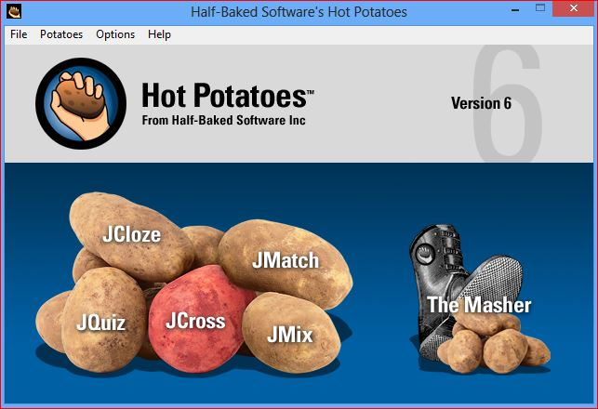

- Guru atau evaluator sebaiknya sudah mempersiapkan materi yang akan diteskan. Terkait dengan proses belajar mengajar bahasa jerman di kelas, maka materi tersebut harus sesuai dengan materi yang pernah dibahas di kelas, sesuai dengan urutan kurikulum ( Brown, 2007; Arikunto, 2008; Nurgiyantoro, 2010).
- Membuka program Hot Potatoes yang tersedia diperangkat.
- Setelah tampilan utama pada program Hot Potatoes muncul kemudian pilih menu JQuis.
- Anda akan berpindah ke tampilan utama JQuiz dan akan muncul tampilan seperti di bawah ini :
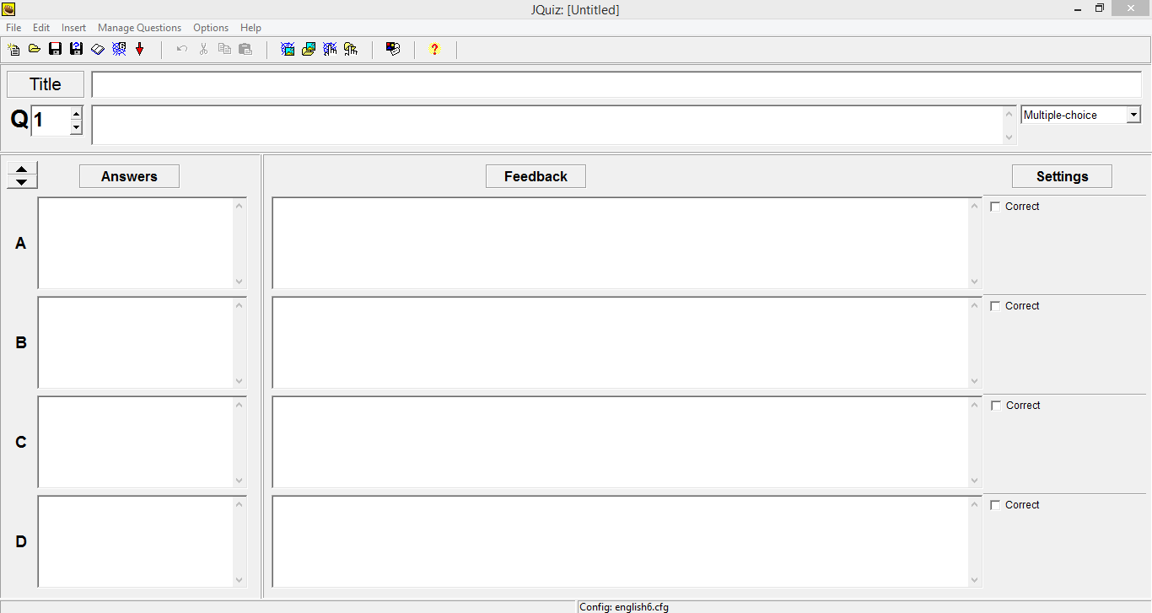
- Kemudian, tuliskan judul tema tes atau materi tes pada “Title”.
- Tuliskan pertanyaan pertama pada kotak “Q1”.
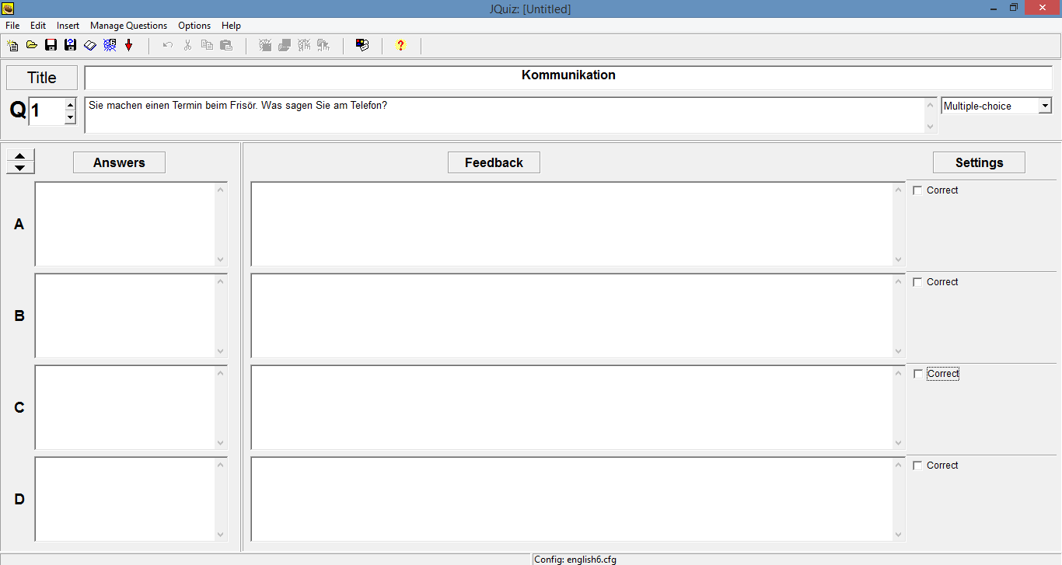
- Kemudian isikan pilihan jawaban pada kotak “Answers”.
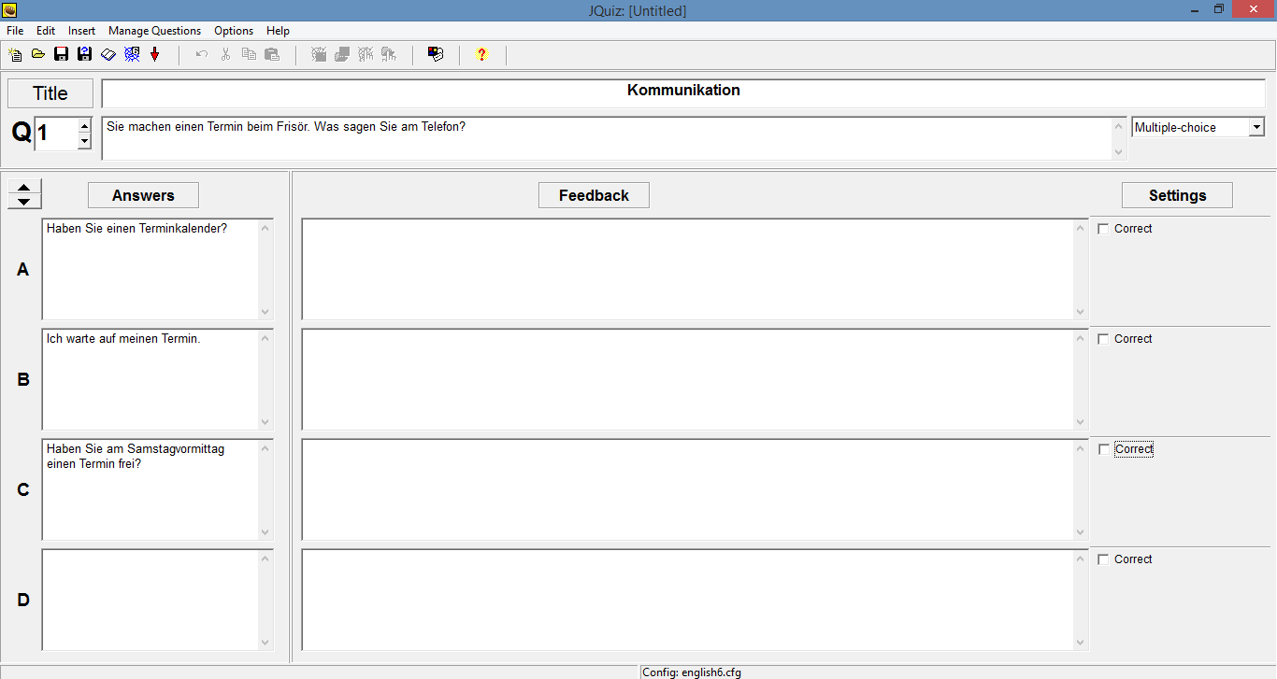
- Klik “correct” pada jawaban yang dirasa benar
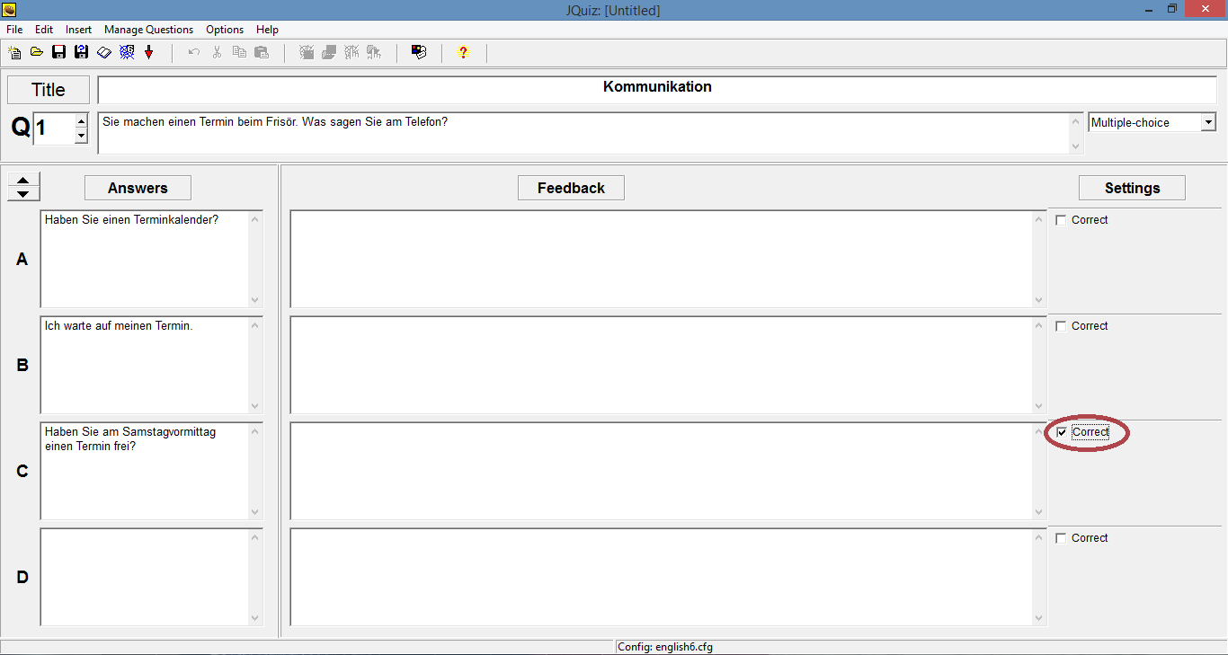
- Klik pada tanda apanah atas disamping tulisan “Q1”, jika ingin menambah pertanyaan.
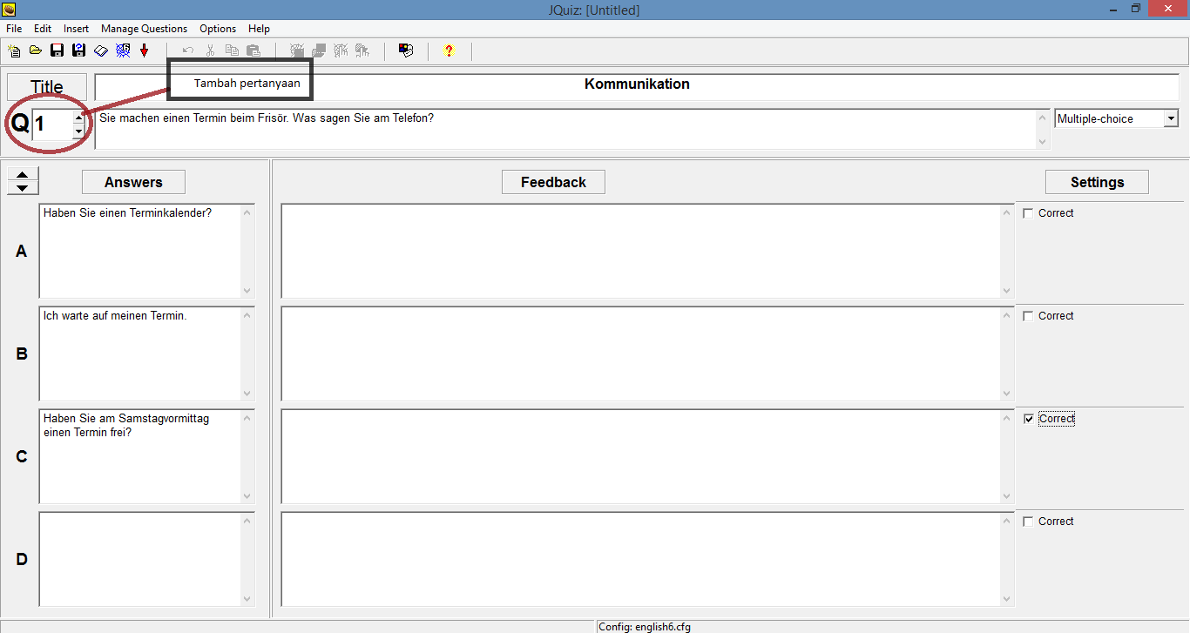
10. Apabila jumlah pertanyaan dirasa sudah cukup maka klik File- Create Web Page- Standart Format
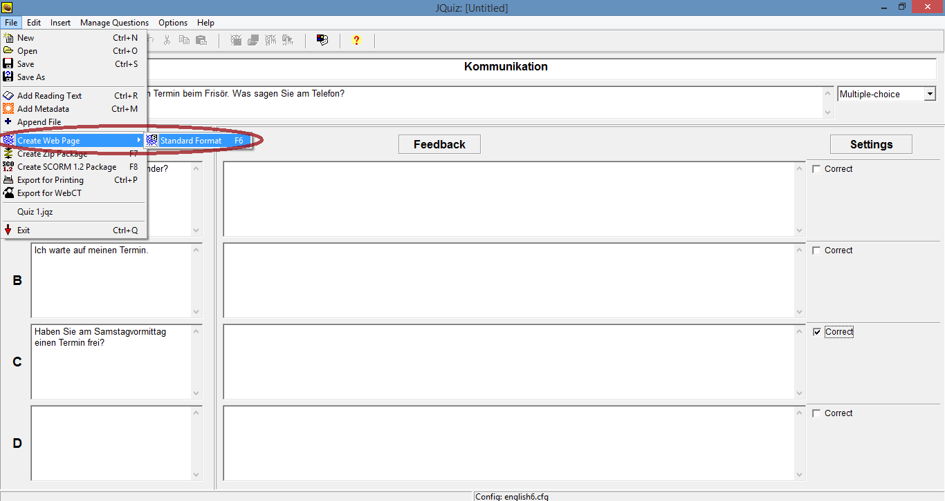
Kemudian akan muncul kotak dialog seperti dibawah ini.
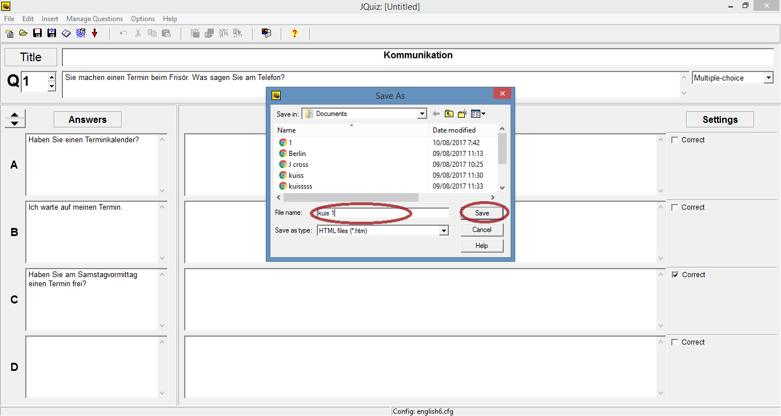
- Isikan nama File tersebut kemudian klik Save, maka akan muncul kotak berikut ini. Selanjutnya, klik “View the exercise in my browser”.
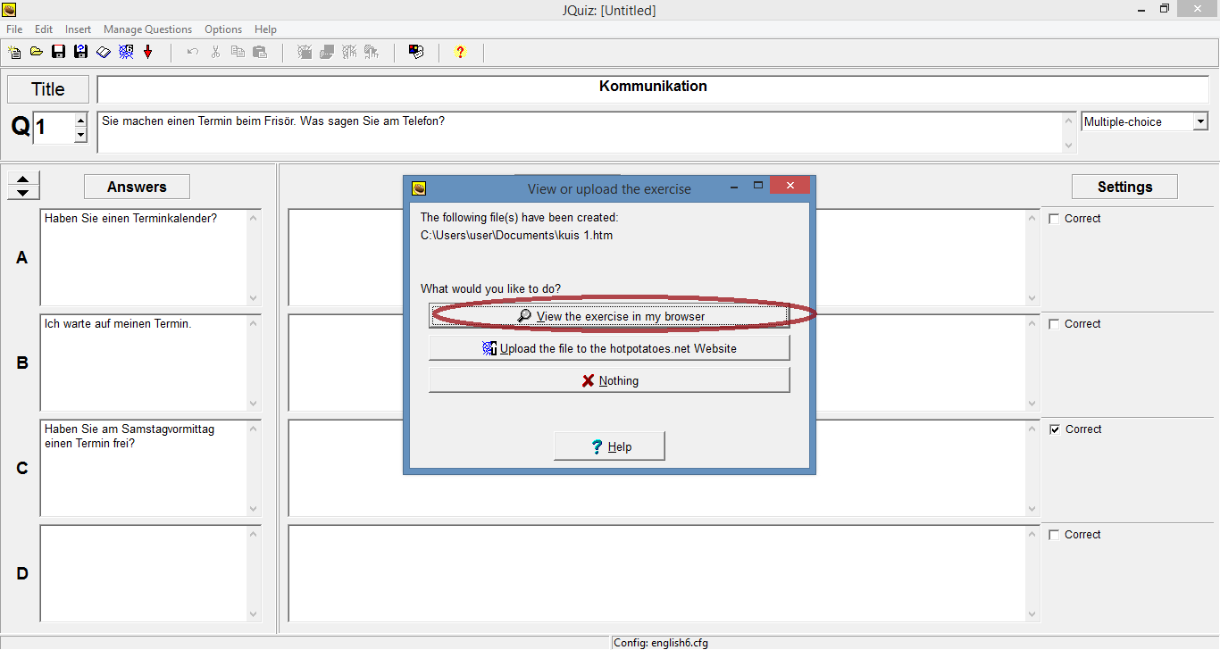
Pada langkah ini semua pertanyaan Anda sudah selesai dibuat, Jquiz siap digunakan.
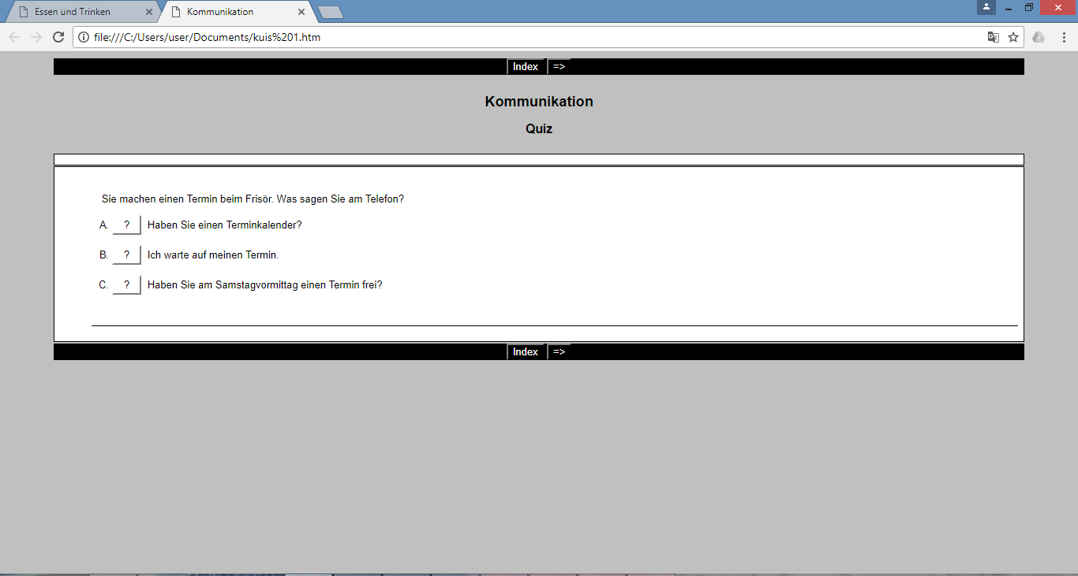

DAFTAR PUSTAKA
Arikunto, Suharsimi. 2010. Evaluasi Pendidikan. Yogyakarta: Bumi Aksara.

Brown, H.D. 2007. Prinsip Pembelajaran dan Pengajaran Bahasa. Jakarta: Pearson Education.

Nurgiyantoro, Burhan. 2010. Pengukuran dan Penilaian Pembelajaran Bahasa. Yogyakarta: UGM Press.
Sumber internet:
http://www.halfbakedsoftware.com
http://hotpot.uvic.ca.
https://bahankuliahstai.wordpress.com/interactive/membuat-soal-dengan-hot-potatoes/

